הפקולטה להנדסה - המגמה להנדסה מכנית

תכן מערכת זרימה למיקרו רכיב ביולוגי (Biochip)

תקציר לספר הפרויקטים

פרויקט גמר

מגיש: דורון אלברט
ת.ז: 300015328
מנחה: פרופ' יוסי שחם ובהדרכתו של מר הדר בן-יואב - המחלקה להנדסת חשמל ואלקטרוניקה פיזיקלית, אוניברסיטת ת"א.

אוגוסט 2008

תקציר מנהלים

נושא הפרויקט
במעבדת אלקטרוניקה, פותח מיקרו רכיב ביולוגי (Biochip), שאמור לשמש כביו סנסור. הרכיב מבוסס על זרימה במיקרו תעלות המחברות בין מיקרו קדחים.
בתוך המיקרו קדחים מצויים סנסורים אשר מטרתם לזהות רמת זיהום בזורם.
כדי להעביר את חומר הדגימה אל הסנסורים יש לפתח מערכת הזרמה סגורה אשר תוביל את חומר הדגימה מכלי קיבול (מזרק) אל הסנסורים אשר נמצאים במיקרו-קדחים.
על מערכת ההזרמה להיות סגורה, מכיוון שאנו מטפלים בדגימות בעל נפח קטן, אשר עלולות להתאדות כעבור משך זמן קצר, אם מערכת ההזרמה תהיה פתוחה.
לאחר שלבי התכן, נייצר את החלקים המרכיבים את המערכת, ונבחן את המערכת הכוללת.
הרכיב משתייך לתחום המיקרו-פלואידיקס, המתעסק בהתנהגות, שליטה ומניפולציה של זורמים המוגבלים לרכיבים בעלי גיאומטריות קטנות, בד"כ בסקלה של חלקי המ"מ.

מטרת הפרויקט
פיתוח מערכת הזרמה סגורה אשר מובילה את חומר הדגימה מהכלי בו הוא נמצא (מזרק) אל הסנסורים, אשר נמצאים בתוך המיקרו-קדחים, ללא נזילות.

מפרט דרישות
- מערכת ההזרמה
- מערכת ההזרמה תוביל את חומר הדגימה מכלי הקיבול (מזרק) אל הסנסורים ללא נזילות.
- מערכת ההזרמה תהיה סגורה (למשל, צינורות במקום תעלות).
- מערכת ההזרמה תאפשר ויזואליזציה של הזרימה ברכיב.
- ייצור
תכן לייצור תבנית יציקה, בעלת גיאומטריות שונות, תאפשר יציקת החומר PDMS המתאים למערכות מיקרו-פלואידיקס, לצורך קבלת המיקרו-תעלות.
תכן לייצור אטם, יימנע נזילות מן המיקרו-תעלות.
- ניסויים
ניסוי זרימה במערכת יבוצע כדי לקבוע את מהימנותה, וכי היא עומדת בדרישות.

- סימולציות
מודל פיזיקלי של הזרימה ברכיב יאפשר קבלת פתרון נומרי של משוואות הזרימה.
אופן ביצוע העבודה

נבחר הקונספט להזרמת הדגימה אל המיקרו-קדחים : הזרקת חומר הדגימה דרך צינורית גומי ומחט רפואית סטריליות, דרך יציקת PDMS בעלת מיקרו-תעלות המתחברות אל מיקרו-קדחים, בהם ממוקמים הביו-סנסורים.
תוכננו תבניות יציקה, אשר מאפשרות קבלת יציקת PDMS בעלת מיקרו-תעלות לצורך הזרמת הדגימה אל מיקרו-קדחים הנמצאים בביו-צ'יפ.
תוכנן אטם (פלטה לוחצת) המונע נזילות מן המיקרו-תעלות.
תוכננה פלטפורמה עליה מורכבים כל רכיבי המערכת, ובנוסף מכילה מערכת אלקטרונית המשמשת למדידת הזרם החשמלי המתקבל.
בוצעו ניסויי זרימה אשר הוכיחו כי המערכת מאפשרת את הזרמת חומר הדגימה ללא נזילות, וכי מתאפשרת מדידת הזרם החשמלי בזמן אמת.
בוצעו סימולציות זרימה נומריות לצורך קבלת פרופיל המהירות המתקבל במיקרו-תעלה.

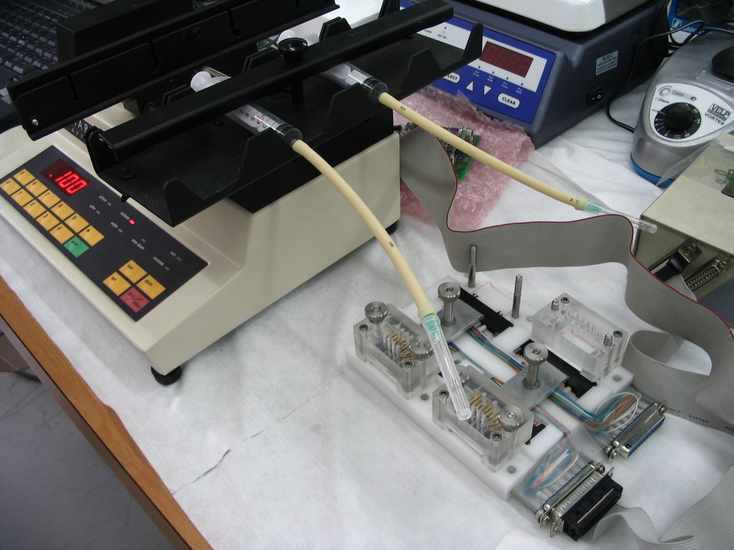

בתמונה זו ניתן לראות את הפלטפורמה שתוכננה ועליה מורכבת המערכת האלקטרונית, ובנוסף הביו-צ'יפ שעליו מונחת יציקת PDMS, אשר נלחצת ע"י אטם הפרספקס. חומר הדגימה מאוחסן במזרקים עובר דרך צינורית גומי רפואית ומחט רפואית החודרת את היציקה עד למיקרו-תעלות. משאבה קווית מאפשרת קבלת ספיקות קטנות וקבועות.

Polydimethylsiloxane. חומר פולימרי מבוסס סיליקון. שקוף ואינו מגיב עם חומרים רעילים.

